中 国 汽 车 维 修 行 业 协 会

中汽修协字〔2009〕24号

关于举办机动车维修技术人员从业资格
车身修复（钣金）和车身涂装（涂漆）师资培训班的通知

各有关单位：
为促进机动车维修技术人员从业资格考试制度的实施，我会受部原公路司委托，按照《机动车维修从业人员从业资格条件》（GB/T21338—2008）、《机动车维修技术人员从业资格培训技术要求》（JT/T698—2007）和《机动车维修技术人员从业资格考试大纲》的要求，组织专家编写了机动车维修技术人员从业资格培训教材，并且开发了《机动车维修技术人员从业资格考试题库》。为了保证该项工作的顺利开展，2008年10月我会受部原公路司委托在南京和东莞举办了三期机动车维修技术人员从业资格标准宣贯培训班。
目前，全国各地机动车维修技术人员从业资格培训工作已陆续启动，有关行业管理部门和协会表示师资力量的不足已经制约了这项工作的顺利开展，希望相关部门能够着力提高培训师资水平，打造一支高素质的从业资格培训师资队伍。应各地要求，我会于2009年8月在无锡成功举办了机修和电器维修师资培训班，取得了良好的效果。为了全面推动机动车维修技术人员从业资格考试制度的实施，我会定于从2009年10月开始在江苏无锡举办“机动车维修技术人员从业资格车身修复（钣金）和车身涂装（涂漆）师资培训班”，现将有关事宜通知如下：
一、培训项目
1、机动车维修技术人员从业资格车身涂装（涂漆）师资培训。
2、机动车维修技术人员从业资格车身修复（钣金）师资培训。
二、培训对象
参与机动车维修技术人员从业资格培训工作的各地行业管理部门、行业协会、相关院校、职业培训中心、相关企业的人员。
三、报到和培训时间
1、车身涂装（涂漆）师资培训班
10月12日全天报到
10月13日至20日培训，共8天。
2、车身修复（钣金）师资培训班
11月15日全天报到
11月16日至23日培训，共8天。
四、报到地点
江苏省无锡市钱荣路9号横山饭店（交通路线见附件4）。
五、培训组织
机动车维修技术人员从业资格师资培训工作由我会组织，委托汽车维护与修理杂志社承办，无锡汽车工程学校、庞贝捷漆油贸易(上海)有限公司、烟台奔腾汽车检测维修设备制造有限公司协办。
六、培训团队
本次师资培训承担教学任务的团队，由参与《机动车维修从业人员从业资格条件》（GB/T21338-2008）、《机动车维修技术人员从业资格培训技术要求》（JT/T698-2007）和《中华人民共和国机动车维修技术人员从业资格考试大纲》起草、《机动车维修技术人员从业资格培训教材》编写以及《机动车维修技术人员从业资格考试题库》命题的专家和国内资深车身修复（钣金）、车身涂装（涂漆）的专家担任。七、培训内容
本次培训内容紧扣《中华人民共和国机动车维修技术人员从业资格考试大纲》、《机动车维修从业人员从业资格条件》（GB/T21338-2008）和《机动车维修技术人员从业资格培训技术要求》（JT/T698-2007），培训内容（附件1和附件2）本着充分理解和消化《机动车维修技术人员从业资格培训系列教材》的思想，按照重点和难点兼顾、理论和实践结合的原则，采用理实一体化教学方式，注重参培人员的实际动手能力培养，同时充分考虑车身修复（钣金）和车身涂装（涂漆）技术、设备、工艺的发展情况。在教学过程中，突出每个模块在教学过程中的组织思路、教学方法、工艺规范和工艺流程，并结合行业实际情况设置相关实训课程。通过培训，全面提高从业资格培训师资的技能水平、教学水平和教学组织能力。
八、证书
凡经考试合格者，由我会颁发《机动车维修技术人员从业资格师资培训结业证》。
九、培训费用
培训费、材料费等合计2400元/人（不含食宿费用）。
学员食宿统一安排，费用自理。
十、报名方式
请各有关单位接到本通知后，将参加培训人员的情况填写回执（附件3），传真或E-mail反馈给汽车维护与修理杂志社，以便承办单位安排食宿。
报名注意事项：
由于本次培训全部采用理论与实践相结合的教学方式，为确保培训质量和教学效果，每班限定人数为90人左右。根据报名的先后顺序确定参培人员，超过前90位的人员将安排在12月份培训。请各单位接到通知后将报名信息按照下面的方式尽快反馈参培人员信息，我们将根据报名的先后顺序向您反馈您的报名序号，报名序号作为参加培训的依据。（特别提醒：未预先报名者，届时无法安排）
联系方式：
李东江老师（13809031422）
王红银老师（13951856523）
贾 丹老师（15950571734）
电 话：025-84803820
E-mail：84803820@163.com
传 真：025-84804002
十一、附件：
1、车身涂装（涂漆）师资培训内容
2、车身修复（钣金）师资培训内容
3、从业资格师资培训回执
4、报到地点（无锡横山饭店）交通路线


二〇〇九年九月九日

主题词：举办 机动车 技术人员 师资培训 通知
抄 报：部道路运输司。
抄 送：各省、自治区、直辖市运管局。

附件1：

车身涂装（涂漆）从业资格师资培训内容
（培训日期：2009年10月13日至20日）

序号 | 培训内容
1 | 开学典礼
2 | 传达《全国道路运输职业资格工作座谈会》精神
3 | 车身涂装人员从业资格考试大纲、从业资格条件、从业资格培训技术要求和题库解析
4 | 理论教学：涂料组份及作用、涂料成膜机理
5 | 理论教学：汽车维修涂装三大工序、汽车修补涂装技巧
6 | 理论教学：汽车涂层修补工具、设备使用技巧
7 | 理论教学：各类色漆调配要点和技巧
8 | 理论教学：涂装质量检验及病态分析
9 | 理论教学：汽车涂装新材料、新工艺、新设备的发展和应用
10 | 实训教学：涂装前处理和底漆喷涂
11 | 实训教学：腻子的施工及打磨
12 | 实训教学：电脑配色实践操作及中涂底漆的喷涂
13 | 实训教学：中涂底漆打磨及面漆的喷涂
14 | 实训教学：面漆修补技巧和方法
15 | 参观考察、结业考试、结业典礼

附件2：

车身修复（钣金）从业资格师资培训内容
（培训日期：2009年11月16日至23日）

序号 | 培训内容
1 | 开学典礼
2 | 传达《全国道路运输职业资格工作座谈会》精神
3 | 车身修复人员从业资格考试大纲、从业资格条件、从业资格培训技术要求和题库解析
4 | 理论教学：车身维修安全防护、车身结构和材料、车身碰撞损坏分析
5 | 理论教学：车身测量、校正工艺和技巧
6 | 理论教学：车身焊接工艺和技巧
7 | 理论教学：车身板件钣金修复工艺和技巧
8 | 理论教学：车身板件更换工艺和技巧
9 | 实训教学：车身测量工艺（基本测量、机械三维测量、电子三维测量）
10 | 实训教学：车身校正（设备使用、拉伸工艺）
11 | 实训教学：车身焊接工艺
12 | 实训教学：车身板件钣金修复（门板修复典型工艺）
13 | 实训教学：车身板件切割更换典型工艺
14 | 参观考察、结业考试、结业典礼

附件3：
机动车维修技术人员从业资格
车身涂装（涂漆）和车身修复（钣金）师资培训班回执
(特别提醒：请务必填写本回执，及时反馈信息)
单 位 |  |  |  |  |  | 单位公章
联 系 人 |  | 联系电话 |  |  | 传真
电子邮件
车身涂装（涂漆）从业资格师资培训班参培人员信息
培训时间：2009年10月13日至20日

序号 | 姓名 | 性别 | 职务 |  | 联系电话
1
2
3
4
车身修复（钣金）师资培训班参培人员信息
培训时间：2009年11月16日至23日

序号 | 姓名 | 性别 | 职务 |  | 联系电话
1
2
3
4
请各有关单位将此回执传真到025-84804002，或发电子邮件至84803820@163.com
附件4：
无锡横山饭店地图
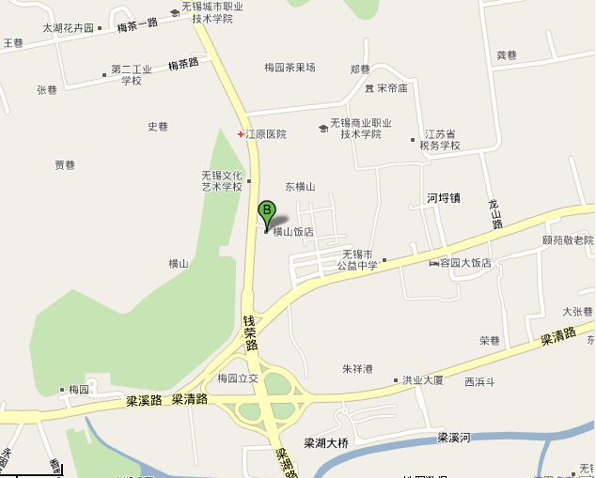

无锡横山饭店交通线路
1、火车站：乘坐83路到无锡艺校站下即到；或乘2路、87路到荣巷站下，往前走300米右转到钱荣路9号即到。
2、汽车西站：乘206路或26路到无锡艺校站下即到。
3、硕放机场：乘大巴到火车站，坐83路到无锡艺校站下即到；或转乘2路、87路到荣巷站下，往前走300米右转钱荣路9号即到；如打的约60元左右。
4、高速公路：南京方向可从无锡西出口下，往钱桥过立交上钱荣路；上海方向可从无锡东出口下，走太湖大道到底往北穿梅园立交往钱荣路。

